**UNIVERSIDAD MAYOR DE SAN ANDRÉS**

**FACULTAD DE CIENCIAS PURAS Y NATURALES**

**CARRERA DE INFORMÁTICA**



**PROYECTO WORKFLOW “HOTEL”**

**SISTEMA DE RESERVA Y HOSPEDAJE**

**Universitario(a)s:**

* + Choque Flores Ines Milenka 6198216 L.P.

Cel.72535603 nesska.dim@gmail.com

* + Choque Quisbert Limber Alberto 83086838 L.P

Cel: 67045920 [limber.c.quisbert@gmail.com](mailto:limber.c.quisbert@gmail.com)

* + Illimani Yupanqui Javier Omar 7059618 L.P.

Cel: 73075785 [javierillimaniy@gmail.com](mailto:javierillimaniy@gmail.com)

* + Vargas Villarreal Wilson Cesar 12425176 L.P

Cel [matseko445@gmail.com](mailto:matseko445@gmail.com)

**Materia :** INF - 324 “Programación Multimedial”

**Docente :** M.Sc. Moises Martin Silva Choque

**Fecha :** 28 de julio de 2020

**Índice**

1. Marco Introductorio

1.1. Resumen

1.2. Introducción

1.3. Problema

1.3.1. **Planteamiento del problema**

1.4 Objetivo especifico

1.5 Metodologías

1.5.1 Metodologías de investigación

1.5.2 Metodologías para el desarrollo del sistema

1.5.2.1 **técnicas y herramientas**

2. Marco aplicativo

2.1 **Descripción del modelo propuesto**

2.2 Diseño del sistema

3.Conclución y recomendación

3.1 Conclusión

* 1. Recomendación

**1. Marco Introductorio**

**1.1. Resumen**

El presente proyecto es una propuesta de un sistema de reservar web para un hotel, basándose en el estudio de los aspectos operacionales de una actividad de trabajo lo que también se denomina “WORKFLOW” y no así de un sistema convencional. El sistema desarrollado será vía Web, por lo tanto, estará limitada a la sección de administración del sistema dando la opción de poder registrar y consultar las habitaciones solicitadas y la opción de reserva de habitaciones en línea, la cual será para los clientes que hayan ingresado previamente sus datos personales ingresando su correo electrónico y contraseña para el registro al sistema de reservas y sus consultas

El sistema funciona en base a reservas realizadas por los clientes del hotel ya sea vía web o desde el mismo hotel en caso de que un cliente lo requiera, atendiendo las necesidades que requiere al momento de solicitar una habitación, según la descripción de estas y el período de hospedaje

**1.2. Introducción**

El sistema a crear es un sistema de plataforma Web, con la funcionalidad de poder realizar reservas de habitaciones según las necesidades que requiere cada cliente, el cual permita reservar según el plazo estipulado que propone la disponibilidad de cada habitación, puesto que cada cliente determina los días en que ocupará la(s) habitación(es), según su fecha de llegada y fecha de salida, a modo que esto se realice vía Web de manera que el administrador o recepcionista pueda confirmar la reserva según las condiciones que propone el hotel para tal efecto. De tal forma el administrador y recepcionista pueden administrar las habitaciones que fueron reservadas. También se pueda gestionar el registro y posterior cobro por los servicios utilizados por el cliente, según las políticas de acceso de cada una de estas entidades, llevando así a un procedimiento óptimo y seguro según las solicitudes de cada cliente.

**1.3. Problema**

**1.3.1. Planteamiento del problema**

En nuestra ciudad como en muchos lugares existen muchos hoteles donde los hoteles no tienen un sistema de reserva en línea, e incluso muchos ni siquiera cuentan con una pagina web. En este proyecto intentamos dar una solución en este aspecto en donde los hoteles tienen claras deficiencias para poder abordar la competencia y el avance de las nuevas tecnologias.

**1.4 Objetivo especifico**

Diseñar y construir un sitio Web que muestre información acerca de habitaciones de un hotel y su disponibilidad utilizando la tecnología del flujo de trabajo “WORKFLOW”

**1.5 Metodologías**

**1.5.1 Metodologías de investigación**

Para el desarrollo de este proyecto se utiliza una metodología clásica de desarrollo de software, esta es iterativa e incremental, que combina, los elementos del modelo Lineal Secuencial con la filosofía interactiva de la construcción de prototipos que proporciona una plataforma para la evaluación. Esta metodología es muy estructurada, lo que permite desarrollar y profundizar en cada paso de la mejor manera para poder llegar al término de cada etapa correctamente, la cual consta de ciclos sucesivos en los cuales, al término de cada ciclo el sistema incrementa en funcionalidad, otorgando sucesivamente completitud a un grupo de requerimientos.

Cuando se utiliza un modelo incremental, el primer incremento a menudo es un producto esencial, es decir, se afrontan requisitos básicos, pero muchas funciones suplementarias -algunas conocidas, otras no - quedan sin extraer.

Este proceso se repite siguiendo la entrega de cada incremento, hasta que se elabore el producto completo. El enfoque de desarrollo a utilizar será el orientado a objetos por razones de reutilización de componentes de software y facilidad de mantención dada su estructura levemente acoplada.

**1.5.2 Metodologías para el desarrollo del sistema**

Para poder desarrollar este proyecto se utiliza el software y hardware que se detalla a continuación:

**2. Marco aplicativo**

**2.1 Descripción del modelo propuesto**

**SISTEMA DE RESERVA Y HOSPEDAJE**

**Diagrama Reserva de Habitación**

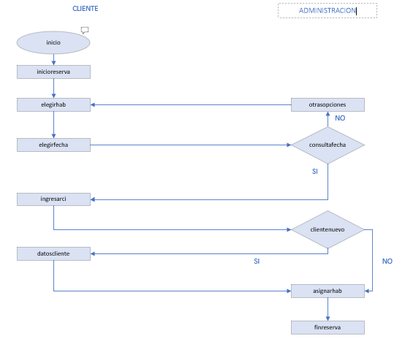

**Diagrama Hospedaje**

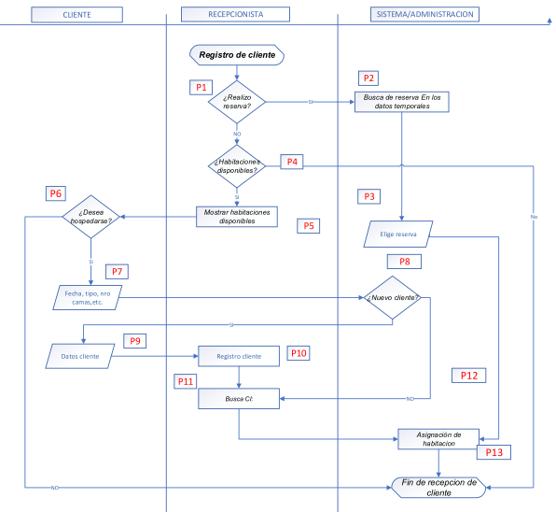

**Flujo De Procesos**

**Flujo De Procesos Reserva de Habitación**

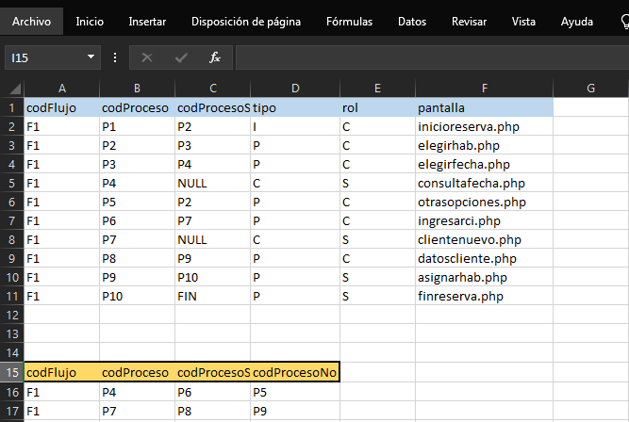

**Flujo De Procesos Hospedaje**

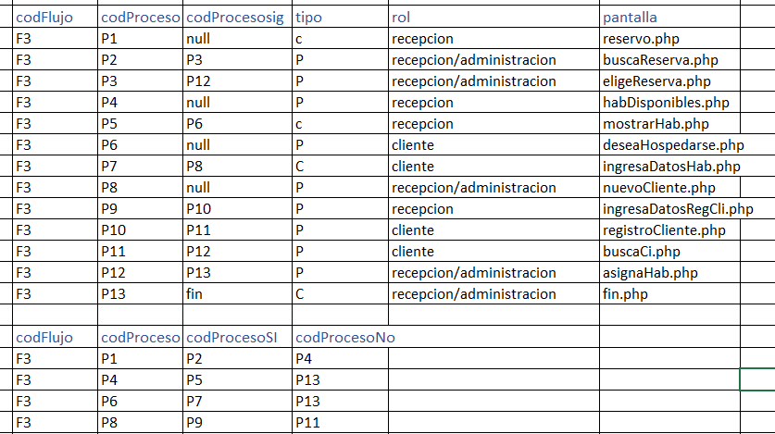

**2.2 Diseño del sistema**

**Diseño de pantalla Hospedaje**

Se muestra el completo funcionamiento del motor de flujo con la parte de hospedaje en el momento en que un cliente ya reservo y también cuando un cliente va al hotel y desea hospedarse.

**Proceso 1**

Al entrar al sistema Nos pregunta si tenemos una Reserva en este paso si tenemos una reserva y hacemos clic a “**SI**” y después hacemos clic en “**Siguiente**”

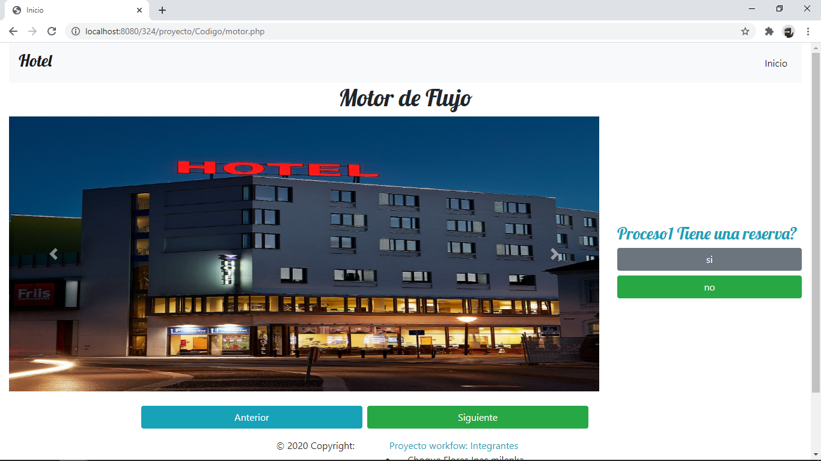

**Proceso 2:** En esta parte tenemos que introducir el carnet con el que hicimos la reserva y hacemos clic en **“buscar**” y después **“Siguiente”**

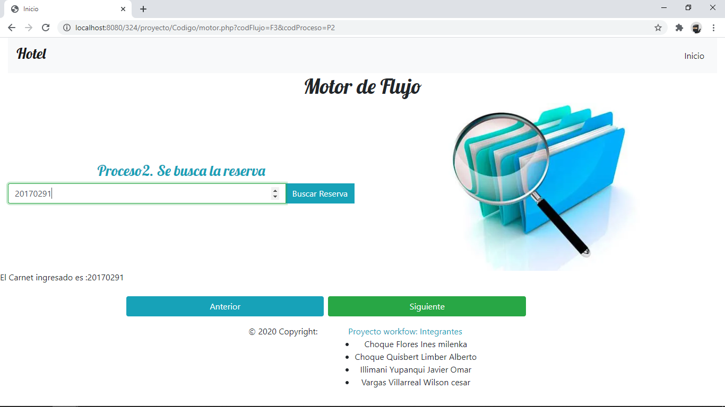

**Proceso 3:**

En esta parte se muestra el carnet que buscamos en la anterior página, y oprimimos elegir, para que luego podemos asignar la habitación en la siguiente página.

**Proceso 12:**

Si ingresamos el carnet correcto nos mostrará la siguiente pantalla, en este paso hacemos click en **“Asignar”** y después en **“Siguiente”**

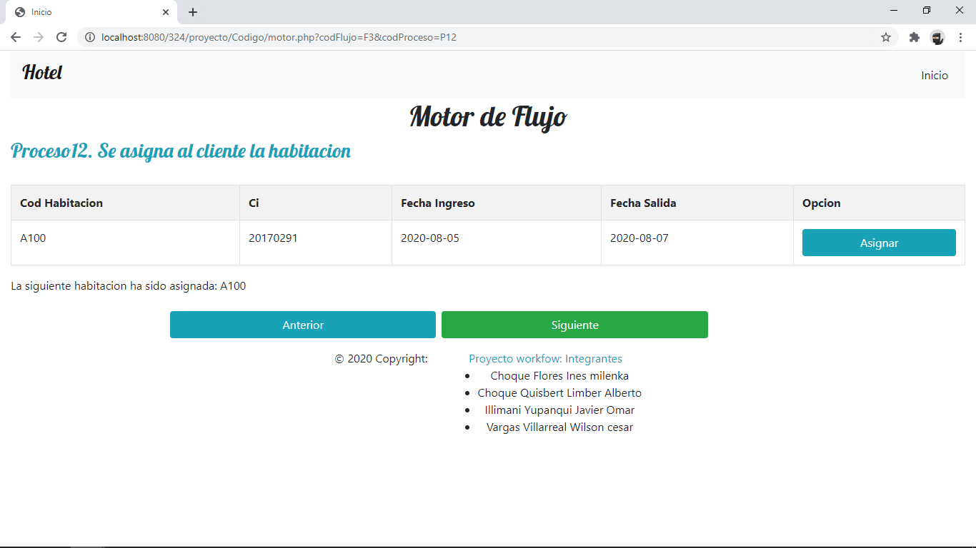

Proceso 13: Si todo salio correcto Nos mostrará la siguiente pantalla.

Si no es así hacemos click en **Anterior**, si damos **Siguiente** nos redirige a la pantalla principal.

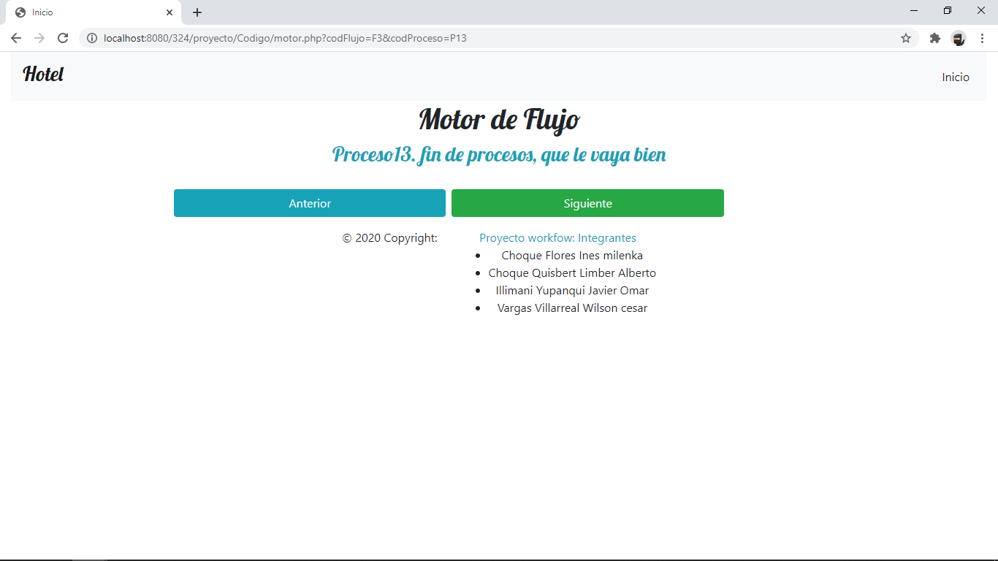

Si no tenemos una Reserva efectuada, hacemos click en **“No”** y después en **“Siguiente”**



**Proceso 4:** En esta parte aparecerá si hay habitaciones disponibles, y nos pregunta si queremos hacer una reserva, si el caso es **No** terminara el proceso. Si el caso es **Si** continuaría y haríamos clic en **Siguiente.**

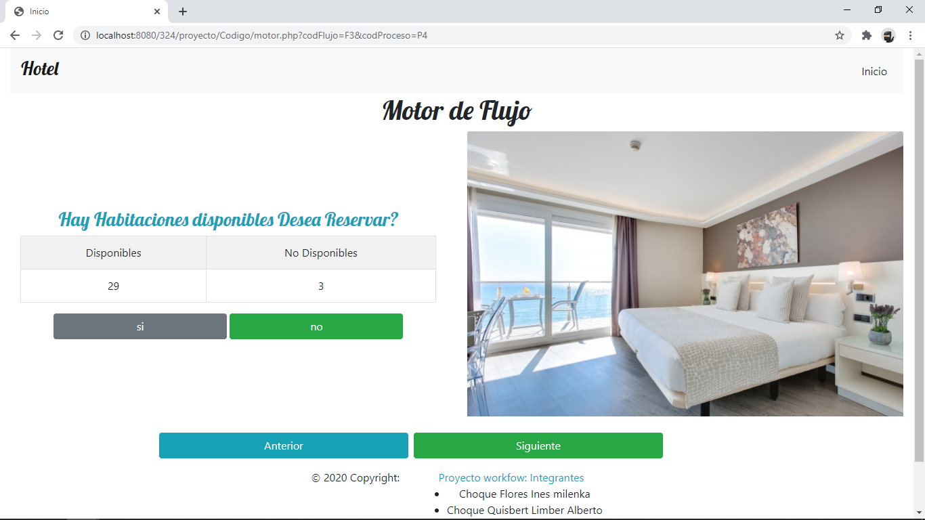

**Proceso 5:** En esta pantalla nos mostrará todas las habitaciones disponibles si alguna habitación es como busca el cliente hacemos clic en **“Siguiente”**

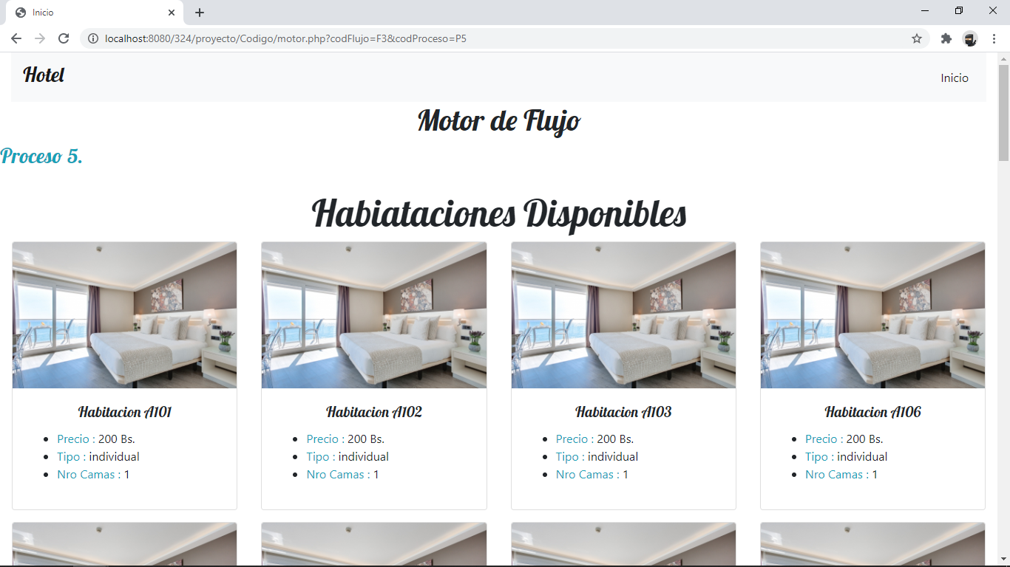

**Proceso 6:** En aquí nos pregunta si queremos hospedarnos en alguna habitación Si el caso es **No** terminara el proceso. Si el caso es **Si** damos click en **Siguiente**

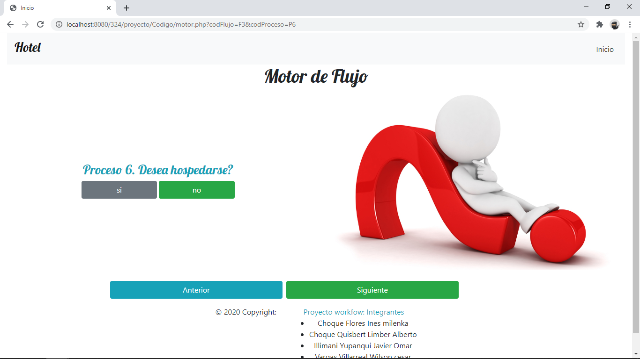

**Proceso 7**: En aquí seleccionamos la habitación que nos gustó y elegimos la fecha de inicio y final de nuestra estadía.

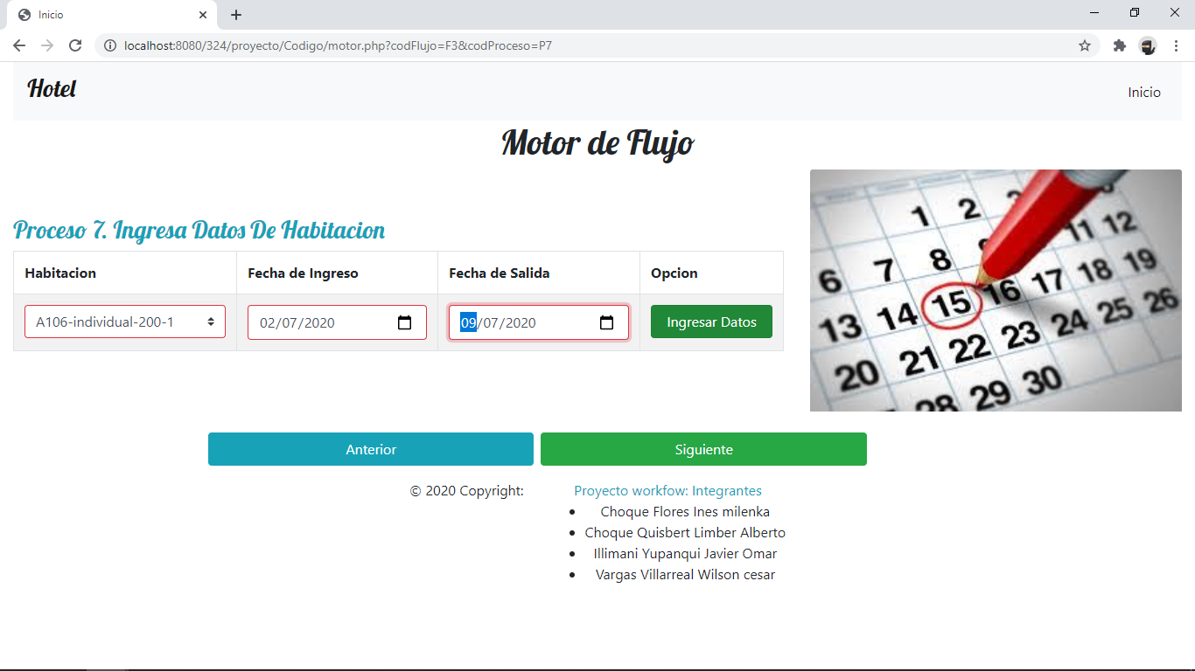

**Proceso 8:** En esta parte Nos pregunta si somos clientes. en el caso que **No** los seamos ponemos no y nos mandara a registrarnos nuestros datos. En este caso si somos clientes antiguos, y hacemos clic en **No**

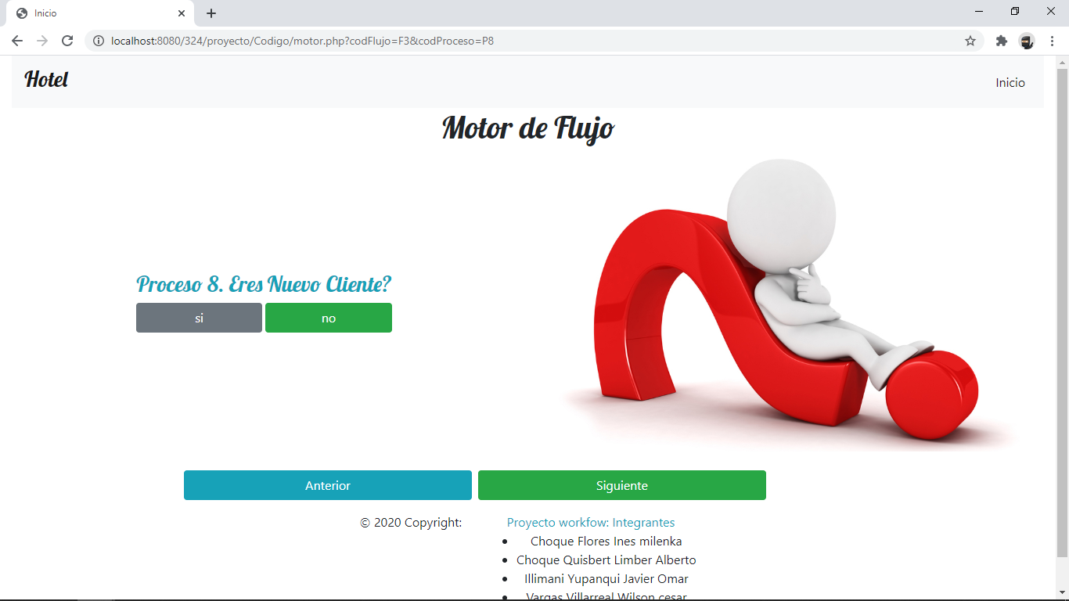

**Proceso 9:**

Se ingresan los datos del cliente.

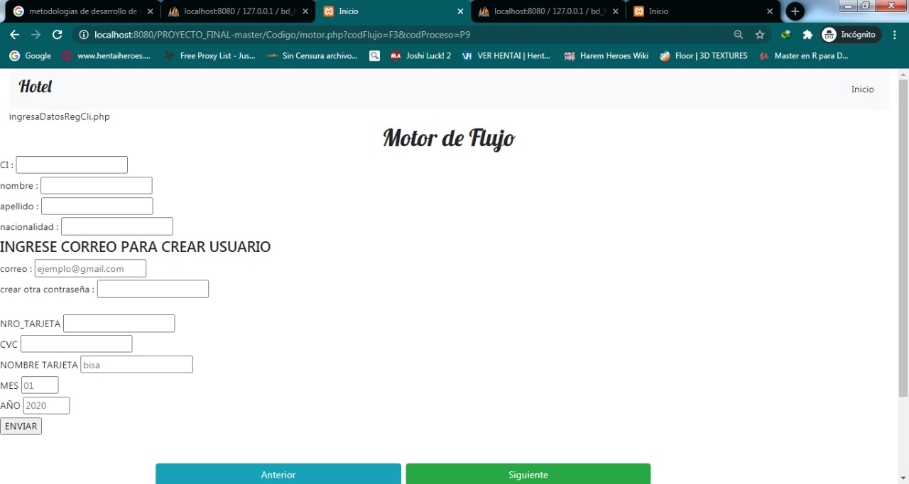

**Proceso 10:**

Se inserta los datos del formulario cuando se registra el cliente.

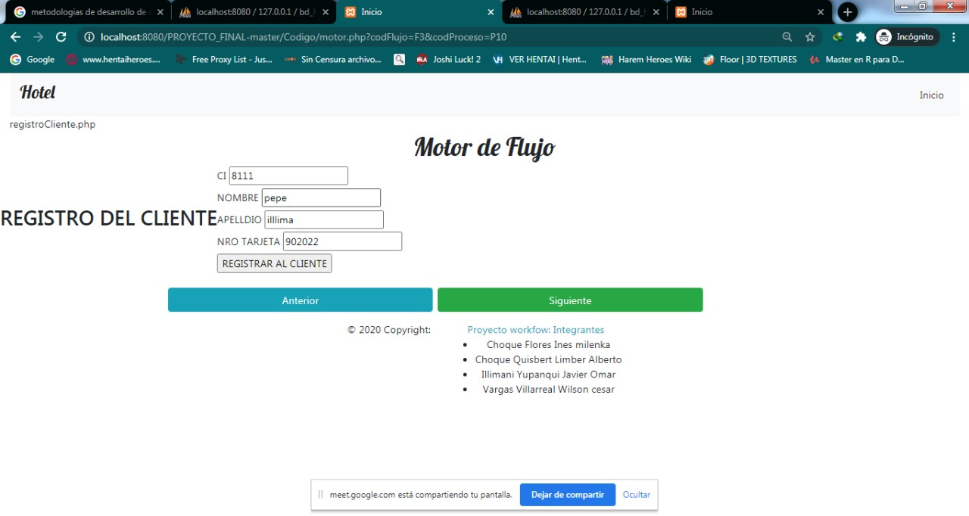

**Proceso 11:** Se busca el carnet con el que nos registramos anteriormente y hacemos clic en Buscar si no nos equivocamos nos saldrá nuestros datos personales, si son los correctos le damos en **Siguiente**

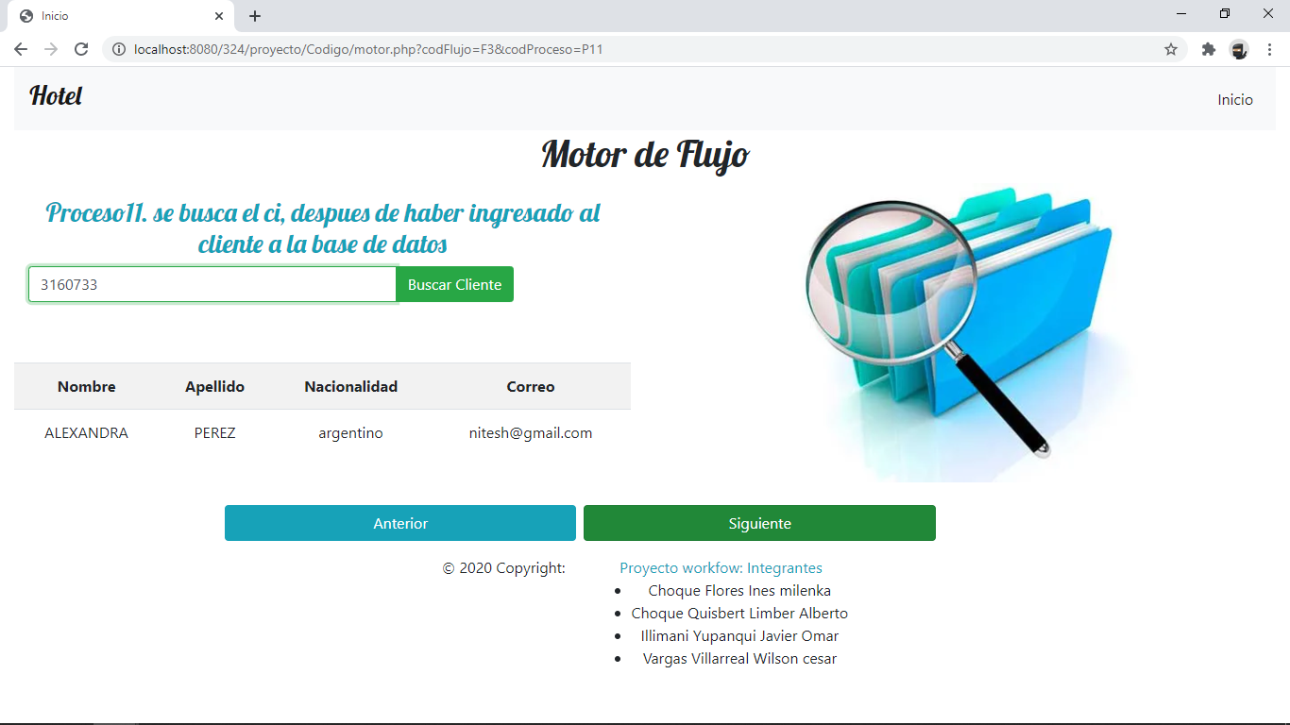

**Proceso 12:** Si ingresamos el carnet correcto nos mostrará la siguiente pantalla, en este paso hacemos clic en **“Asignar”** y después en **“Siguiente”**

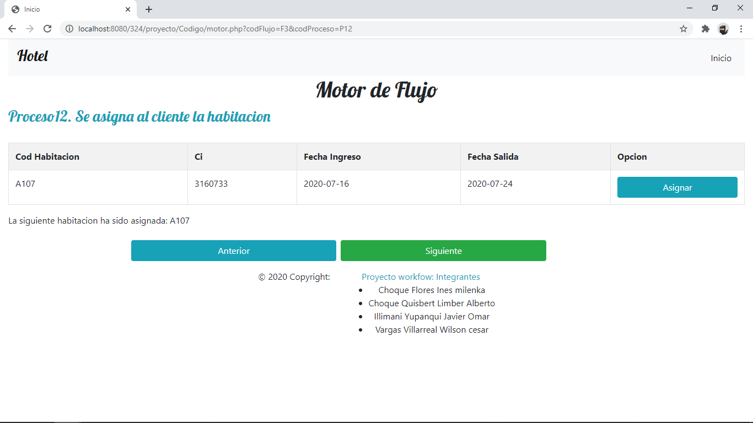

**Proceso 13:** Si todo salió correcto Nos mostrará la siguiente pantalla. Si no es así hacemos clic en **Anterior**, si damos **Siguiente** nos redirige a la pantalla principal.



**3. Conclusión y recomendación**

**3.1 Conclusión**

Al realizar el presente proyecto pudimos evidenciar y aprender de que forma podemos aplicar un WorkFlow, además de la forma en que esta actividad nos ayuda a organizar mejor la forma en que se realiza el código.

**3.2. Recomendación**

Creemos que para un futuro trabajo en el que se necesite realizar un sistema se deba tomar en cuenta el WorkFlow como una opción importante ya que ayuda bastante en lo que se refiere a organizar la manera en que se realizar un proyecto que tenga que ver con el área de informática, mas específicamente un sistema.